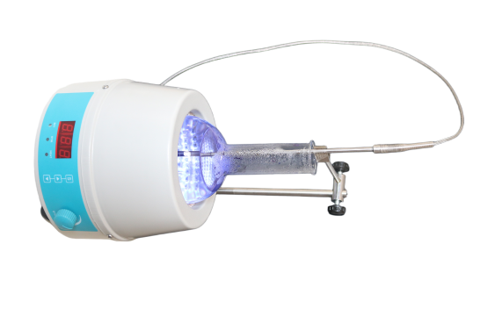
1、产品应用
98-II-A加热套
98-ll-A电热套广泛使用于各大中院校、环保、科研、卫生、防疫、石油、冶金、化工、医疗等单位该设备性能好、无噪声、无振动，搅拌效果显著，是实验化验人员理想的工具。
2、产品特点
- 采用电子调温方式，无级可调；持续工作；最高温度可达450℃
- 核心发热部件采用优质镀铬合金材质一体成型，发热性能稳定、热转换效率高、升温响应速度快。材质具备耐高温、抗氧化、耐腐蚀、不易氧化脱落、不易变形等优势，可长期耐受 450℃高温持续工作，无发热衰减、局部过热等问题，使用寿命长，适配酸碱、有机试剂等复杂实验环境；
- 配置 15×15（225 规格）及 25×25 规格支架。
3、技术参数
型号 |  | 98-ll-A
方式 | 表面传导热 | 容量ml | 250
发热体 | 镍铬合金丝 | 表面最高温度℃ | 450
加热功率W | 200 | 外壳 | 冷轧钢板，表面喷涂
外形尺寸mm | Φ220*165 | 工作方式 | 连续
电压V | 220V-240V | 包装尺寸mm | 230*230*195
净重KG | 2.9 | 毛重KG | 3.3

